TRƯỜNG CĐ KT CAO THẮNG ĐỀ THI HK LỚP CĐ CĐT15

KHOA CƠ KHÍ MÔN ROBOT CN

BM CƠ ĐIỆN TỬ THỜI GIAN 75 PHÚT

*(Lưu ý: SV không được sử dụng tài liệu)*\_\_\_\_\_\_\_\_\_\_\_\_\_\_\_\_\_\_\_\_\_\_\_\_\_\_\_\_\_\_\_\_\_\_\_\_\_\_\_\_\_\_\_\_\_\_\_\_\_\_\_\_\_\_\_\_\_\_\_\_\_\_\_\_\_\_\_\_\_\_\_\_\_\_\_\_\_\_\_\_\_\_\_\_\_\_\_\_\_\_\_\_\_\_\_\_\_\_\_\_\_\_\_\_\_\_\_\_\_\_\_\_\_\_\_\_\_\_

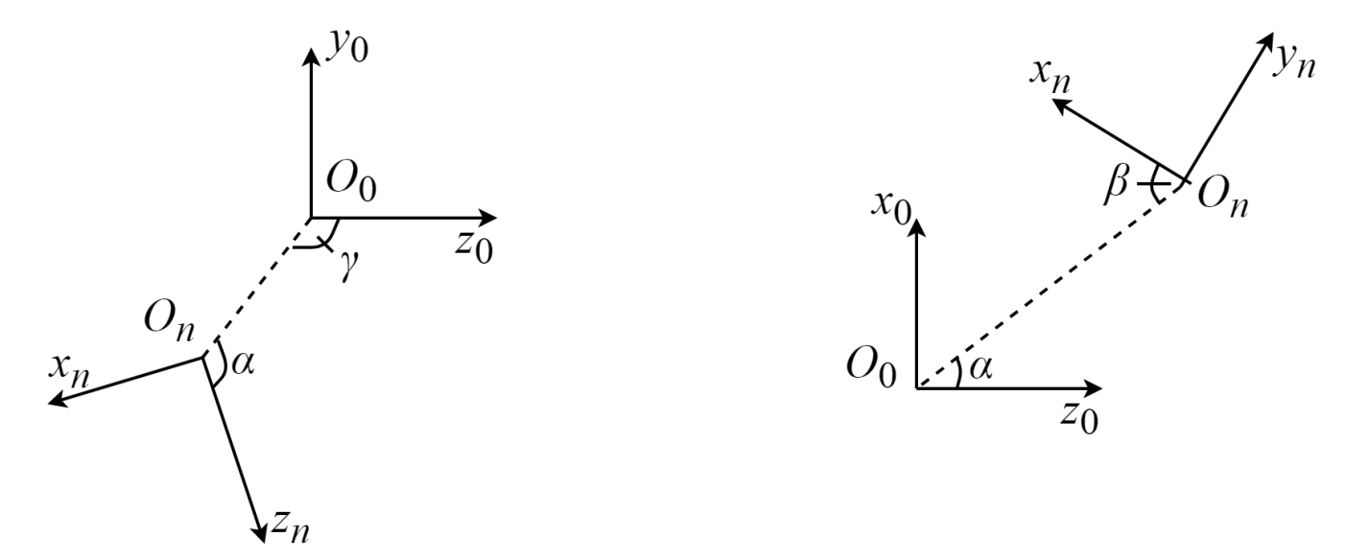**ĐỀ 1:**

**Câu 1:** (4 điểm)

Cho 2 hệ trục tọa độ và  trong không gian như hình bên.

1. (3)Tìm ma trận chuyển đổi 
2. (5)Cho điểm thuộc. Tìm  thuộc

Cho biết: γ=135o, α=120o, *O*0*O*n=100*cm*, ,  
 Tìm  thuộc 

**Câu 2:** (6 điểm)

|  |
| --- |
| C:\Users\Bor\Google Drive\Cao Thang\IR\DE1_17 (4).png |

Cho tay máy như hình bên

1. (2)Đặt hệ trục tọa độ DH lên các khớp
2. (2)Xác định bộ thông số DH
3. (3)Tìm ma trận chuyển đổi thuần nhất  .

(4)Suy ra ma trận hướng và ma trận vị trí điểm cuối của tay máy

1. (1)Vẽ tay máy khi *l*1=20*cm*; *l*2 =30*cm*; *l*3=35*cm*; ­ θ1=30o; θ2=45o; θ3=0;

(1),(2),(3),(4),(5) là các chuẩn đầu ra của ngành CĐT

BM Cơ điện tử GV ra đề  
  
  
  
Nguyễn Ngọc Thông Nguyễn Tiến Trực

Đáp án

|  |  |  |
| --- | --- | --- |
| Câu | Nội dung | Điểm |
| 1 | * T(*O*0,*O*n)     Rx,( γ-(π-α))     * Rz,-π/2      * Ma trận thuần nhất     b.    =  c. Thay số:  0*P*=  = |  |
| **Câu 2** | Đặt hệ trục  Bảng DH   |  |  |  |  |  | | --- | --- | --- | --- | --- | | Link | θ | α | a | d | | 1 | θ1 | 90 | 0 | *l*1 | | 2 | θ2 | 0 | *l*2 | 0 | | 3 | θ3 | 90 | 0 | 0 | | 4 | 0 | 0 | 0 | *l*3 |  |  | | --- | | C:\Users\Bor\Google Drive\Cao Thang\IR\DE1_17 (4).png |   Ma trận  T1=  T2=  T3=  T4=  T=T1 T2 T3 T4  =  Ma trận hướng    Ma trận vị trí |  |

TRƯỜNG CĐ KT CAO THẮNG ĐỀ THI HK LỚP CĐ CĐT15

KHOA CƠ KHÍ MÔN ROBOT CN

BM CƠ ĐIỆN TỬ THỜI GIAN 75 PHÚT

*(Lưu ý: SV không được sử dụng tài liệu)*\_\_\_\_\_\_\_\_\_\_\_\_\_\_\_\_\_\_\_\_\_\_\_\_\_\_\_\_\_\_\_\_\_\_\_\_\_\_\_\_\_\_\_\_\_\_\_\_\_\_\_\_\_\_\_\_\_\_\_\_\_\_\_\_\_\_\_\_\_\_\_\_\_\_\_\_\_\_\_\_\_\_\_\_\_\_\_\_\_\_\_\_\_\_\_\_\_\_\_\_\_\_\_\_\_\_\_\_\_\_\_\_\_\_\_\_\_\_

**ĐỀ 2:**

**Câu 1:** (4 điểm)

Cho 2 hệ trục tọa độ và  trong không gian như hình bên.

1. (3)Tìm ma trận chuyển đổi 
2. (5)Cho điểm thuộc. Tìm  thuộc

Cho biết: α =30o, β =45o, O0On=80*cm*, ,  
 Tìm  thuộc 

**Câu 2:** (6 điểm)

|  |
| --- |
| C:\Users\Bor\Google Drive\Cao Thang\IR\DE1_17 (4).png |

Cho tay máy như hình bên dưới

1. (2)Đặt hệ trục tọa độ DH lên các khớp
2. (2)Xác định bộ thông số DH
3. (3)Tìm ma trận chuyển đổi thuần nhất  .

(4)Suy ra ma trận hướng và ma trận vị trí điểm cuối của tay máy

1. (1)Vẽ tay máy khi *l*1=40*cm*; *l*2 =30*cm*; *l*3=25*cm*; ­ θ1=45o; θ2=135o; θ4=-150o;

(1),(2),(3),(4),(5) là các chuẩn đầu ra của ngành CĐT

BM Cơ điện tử GV ra đề  
  
  
  
Nguyễn Ngọc Thông Nguyễn Tiến Trực

|  |  |  |
| --- | --- | --- |
| Câu | Nội dung | Điểm |
| 1 | * T(*O*0,*O*n)     Ry,( π – β-(π/2-α))     * Rx,π/2      * Ma trận thuần nhất     b.    =  c. Thay số:  0*P*=  = |  |
| Câu 2 | Đặt hệ trục  Bảng DH   |  |  |  |  |  | | --- | --- | --- | --- | --- | | Link | θ | α | a | d | | 1 | θ1 | 90 | 0 | *l*1 | | 2 | θ2 | 90 | 0 | 0 | | 3 | 0 | -90 | 0 | *l*2 | | 4 | θ3 | 0 | *l*3 | 0 |  |  | | --- | | C:\Users\Bor\Google Drive\Cao Thang\IR\DE1_17 (4).png |   Ma trận  T1=  T2=  T3=  T4=  T=T1 T2 T3 T4  =  Ma trận hướng    Ma trận vị trí |  |